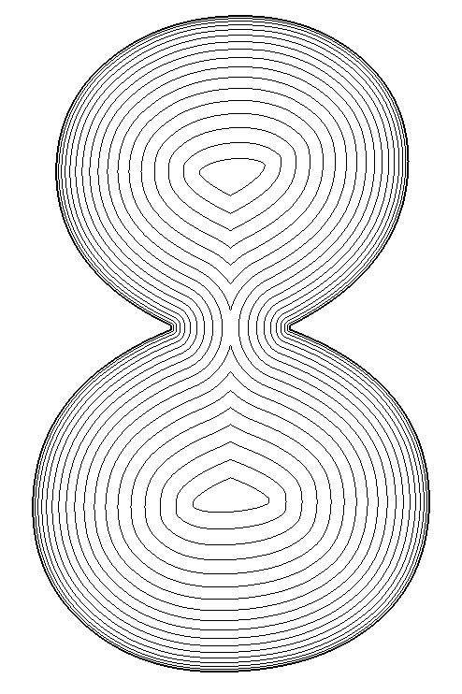

图案1

可实现：

1.自定义分割的条数（年轮数量）

2.自定义年轮的宽度，每条宽度可相等可各不相等。

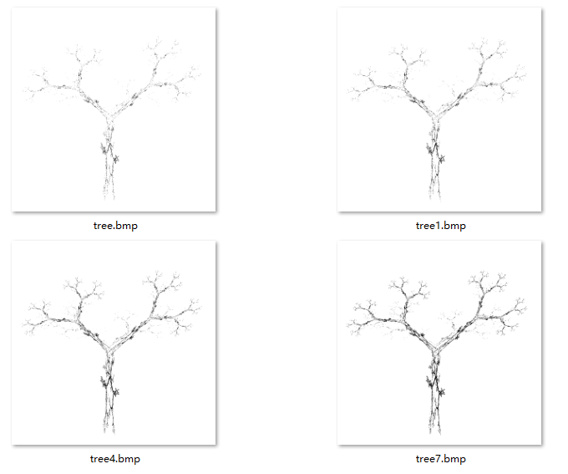

图案2

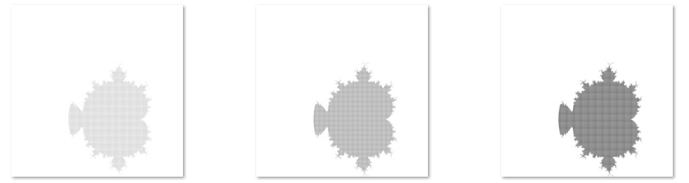

图案3

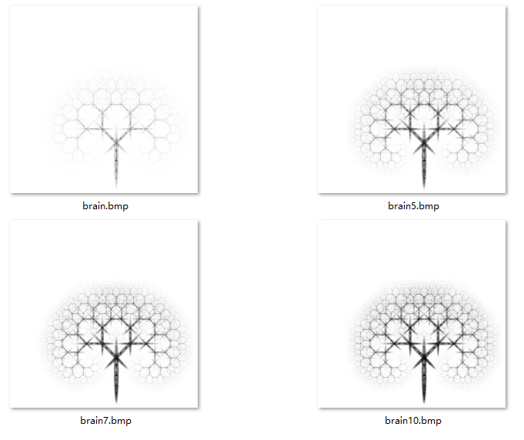

图案4

图案2、图案3、图案4均由白底灰阶点（像素）组成，灰阶点的个数、灰阶的阶数决定了图案的整体视觉清晰度、颜色深度、枝端细节的精密程度。

可实现：

1.可自定义整张图片大小

2.自定义灰阶数量

3.自定义某个灰阶阶数。